Лекция 7
Технология получения пластмасс или полимерных композиционных материалов
1. Температурный режим и переработка полимеров
Термопласты при нагреве расплавляются, а при последующем охлаждении затвердевают, в результате чего формируется изделие. Аморфные и частично кристаллизующиеся термопласты различаются по физическим и технологическим свойствам. Реактопласты и эластомеры деформируются только в процессе формования изделия. Дальнейшее тепловое воздействие (до температуры разложения) не изменяет их фазового состояния.
2. Параметры, влияющие на переработку
Специалистов, занимающихся переработкой полимеров, интересует не столько их синтез, сколько параметры, позволяющие разобраться в перерабатываемости термопластичных и термореактивных материалов. Эти данные позволяют сравнивать различные материалы между собой и помогают осуществлять контроль, необходимый при изготовлении высококачественной продукции.
2.1. Молекулярная масса и степень полимеризации
Информационная значимость их двух величин в том, что с возрастанием их значений до определенной степени возрастают механические свойства материала и тем самым улучшаются его эксплуатационные характеристики. Растет температура плавления термопластов и улучшается их химическая стойкость, но при этом понижается текучесть расплавов, имеющая большое значение для процессов переработки. Например, сверхвысокомолекулярный полиэтилен уже не может быть переработан литьем под давлением или экструзией, а только прессованием или спеканием.
2.2. Насыпная плотность, плотность заполнения, степень уплотнения
Технологичное полимерное сырье подлежит дозировке, причем решение об использовании объемного или весового дозирования принимается на основании сыпучести. При хорошей сыпучести выбор, как правило, делается в пользу объемной дозировки, в то время как весовая дозировка обеспечивает большую точность в процессе работы. Насыпная плотность обозначает вес брутто полимера г/см³. Если при этом масса испытывает нагрузку, получается плотность заполнения. Под степенью уплотнения, характерной для реактопластов, понимают отношение кажущегося удельного веса к насыпной плотности формовочной массы. Замер этих трех параметров осуществляется в соответствии со стандартом DIN 53 466¹.
2.3. Текучесть полимеров
Текучесть полимеров вследствие цепного молекулярного строения отличается от характера течения жидкостей, состоящих из низкомолекулярных веществ.
Под текучестью понимают перемещение макромолекул в состоянии расплава относительно друг друга. Подробное рассмотрение текучести полимеров в рамках этой главы не представляется возможным. Мы намерены остановиться лишь на некоторых практических методах определения текучести полимеров.
2.3.1. Текучесть термопластов
Показатель текучести расплава (ПТР ).
Замер ПТР стандартизирован в соответствии с DIN ISO 1133 (ГОСТ Н 645) и может быть осуществлен почти для всех неармированных термопластичных полимеров. Испытание проводится в момент выбора способа переработки материалов и при контроле поступающего сырья. Изготовители сырья предоставляют необходимые данные, касающиеся максимально допустимых значений деструкции. Это важно в работе с полимерами, требующими обязательной предварительной сушки. ПТР позволяет оценить соответствие материала стандартам качества.
Текучесть по спирали
Еще одним используемым на практике тестом, хотя и внутрипрои зводственным (в том числе и для реактопластов), является спиральный тест Для него также справедливо правило: чем большая масса вытекает за определенный период времени, тем лучше текучесть материала, и тем меньше средняя молекулярная масса. I: роведение подобного испытания допустимо только в том случае, если полимеры с одинаковым химическим строением перерабатываются в равных условиях.
Величина К и характеристическая вязкость
Для поливинилхлорида (ПВХ) величина К² определяется в соответствии с DIN53 726. Она прямо пропорциональна характеристической вязкости, определяемой по текучести раствора ПВХ в растворителе. Исходя из характеристической вязкости, может быть рассчитана средняя молекулярная масса (для всех полимеров), а также величина К (по эмпирической формуле). В стандартах Института стандартизации характеристическая вязкость и величина К сравниваются друг с другом, и действует следующая закономерность: чем больше величина /С, ем выше молекулярная масса.
1.3.3.2. Текучесть реактопластов
Характер течения реактопластов отличается от текучести термопластов. При отверждении реактопластов происходят два процесса:
- снижение вязкости за счет v освобождающейся теплоты химической реакции;
- увеличение вязкости за счет начинающейся сшивки макромолекул.
К сожалению, способ проверки для одновременного замера обеих реакций отсутствует; необходимо использовать два метода измерения.
Текучесть по Рашигу
Определение текучести по Рашигу напоминает метод определения ПТР. В этом случае таблетированный термореактивный материал после расплавления в нагреваемой камере затекает в конический канал. Длина образующегося после отверждения стержня является критерием текучести. Тест стандартизирован в качестве испытания на текучесть в соответствии с ASTM-D-569¹.
Определение текучести в пластометре
При проведении этого испытания формовочная масса прессуется и отверждается в нагреваемом пластометре. В ходе теста в течение определенного времени замеряется крутящий момент на приводном двигателе. Этот метод не стандартизирован².
Тестирование текучести по стаканчику
Тест стандартизирован в cooтветствии с DIN53465. Стаканчик стандартизированных размеров изготавливается прессованием, и при этом определяется продолжительность процесса. Для оценки скорости и отверждения стаканчик прессуется при постоянном значении давления и неизменной температуре.
Все перечисленные здесь параметры служат для оценки качества и однородности полимерного сырья. Они определяются производителями полимеров.
Если переработчик в ходе приемки материала может проверить предоставленные данные, то тесты следует проводить, руководствуясь соответствующими стандартами. При проведении нестандартизированных испытаний, необходимо учесть характеристики используемого оборудования.
Многие производители для гарантии качества материала требуют от изготовителей пластмасс подробный протокол контроля.

¹ DIN, Deutsches Institut fur Normung — Институт стандартизации Германии.
² В РФ К — константа Фикенчера. — Примеч. науч. ред.
¹ ASTM, American Society for Testing and Materials — Американское общество по испытаниям и материалам.
² В РФ определение текучести с помощью пластометра выполняется по ГОСТу 15882. — Примеч. науч. ред.
2. ПРИГОТОВЛЕНИЕ И ПОДГОТОВКА СЫРЬЯ
1. Общая информация
Понятие подготовки сырья включает в себя все технологические операции, необходимые для того, чтобы из полимерного сырья получить способный к переработке материал. К этим операциям относятся измельчение (гранулирование, размалывание), смешение в твердом и пластическом состоянии с последующей грануляцией.
В редких случаях полимер может быть переработан в том виде, в котором он покидает реактор, и только в результате хорошо продуманного смешения с добавками и в строго определенных пропорциях получается материал, соответствующий требованиям его переработки и условиям эксплуатации готовых изделий.
В этой главе будет представлен общий обзор основных операций подготовки полимерных материалов к последующей переработке. При этом мы не ставили цель рассматривать каждые из них в отдельности.
Зачастую методы подготовки настолько интегрированы в технологию переработки, что собственно сам процесс подготовки сырья становится едва различимым.
При синтезе термопластов, как правило, получают порошкообразные продукты. Их дальнейшая переработка в таком морфологическом виде сопряжена с определенными сложностями. Поэтому изготовители полимерного сырья, предназначенного для переработки в готовое изделие, как правило, поставляют свою продукцию в виде гранулята, легко поддающегося переработке. В таком случае сырье уже подготовлено на предприятии-производителе. Исключением здесь является ПВХ. Из-за большого количества рецептур, а также многообразия добавок, используемы; при его переработке, подготовку полимера может взять на себя переработчик (иногда это может быть экономически обосновано).
Рецептура ПВХ может включать в себя следующие компоненты: различные марки самого ПВХ, свето- и теплостабилизаторы, внутренние и внешние технологические добавки (смазки), пластификаторы, пигменты и наполнители.
Различают следующие марки ПВХ: ПВХ-Е, ПВХ-S и ПВХ-М. Буквы, следующие за аббревиатурой полимера, означают способ получения материала: Е— эмульсионный, S — суспензионный, М— в масле, и наряду с методом полимеризации указывают также и на чистоту материала.
ПВХ-E содержит до 2,5% эмульгаторов, которые, с одной стороны, придают расплаву ПВХ приемлемую текучесть (реологические свойства), но с другой стороны вызывают помутнение неокрашенного материала, что делает невозможным изготовление прозрачных изделий. ПВХ-S и ПВХ-М являются чистыми полимерами, причем последний полностью свободен от примесей и выделяется среди других материалов своим блеском.
Введение в ПВХ стабилизаторов служит обязательным условием для его переработки — это предотвращает выделение хлористого водорода НСl при нагреве материала, а значит и деструкцию макроцепей. Внутренние смазки способствуют снижению вязкости расплава, а внешние технологические улучшают скольжение расплава в рабочих узлах переработочного оборудования. Пластификаторы снижают температуру переработки ПВХ и делают материал менее жестким. Пигменты используют для окрашивания пластмасс. Назначение наполнителей — улучшение определенных качеств пластмасс, однако нередко они используются исключительно ради удешевления некоторых изделий.
Введение добавок в термореактивные полимеры зачастую также осуществляется уже на предприятии, специализирующемся на переработке пластмасс.
Одной из важных задач приготовления полимерного сырья является равномерное распределение в нем добавок, количество которых может составлять от 0,01 до 50%.
В этом случае применяют технологию смешения (в сухом состоянии) или гомогенизацию (в пластическом состоянии). Для обеспечения оптимального смешения необходимо использовать мелкозернистые материалы и добавки. Поэтому некоторые компоненты полимерного сырья перед смешением измельчают.
2. Измельчение
Измельчение — это процесс уменьшения размеров частиц твердых тел преимущественно за счет механического воздействия. В процессе измельчения всегда получаются зерна различной величины.
Если по каким-то причинам, например, для исключения проблем в процессе дальнейшей переработки материала, требуется отделение крупной фракции материала от мелкой, следует ввести стадию рассеивания. Причины, вызывающие необходимость измельчения, многообразны. Так, например, увеличение удельной поверхности позволяет добиться лучшего распределения добавок в процессе смешения. Кроме того, измельчение позволяет улучшить условия сушки, способствует равномерности дозировки, ускорению расплавления и так далее.
В зависимости от типа вещества при измельчении могут быть использованы различные технологические установки. Хорошо зарекомендовали себя следующие измельчающие машины: валковая дробилка, молотковая дробилка, бегуны, дисковая ударно-отражательная мельница, ножевая дробилка, стержневая мельница и вальцовая мельница.
При помощи дробилок измельчают хрупкие материалы. Для тонкого дробления используются мельницы. Решающим фактором при выборе соответствующего измельчающего оборудования является состояние материала и его зернистость (табл. 1). Воздействие перечисленных здесь машин на материал различно. Так, например, при использовании валковой дробилки измельчение достигается за счет давления, в ножевой дробилке — посредством среза, а в стержневой мельнице — за счет ударного действия и трения.
Таблица 1
Измельчающие машины
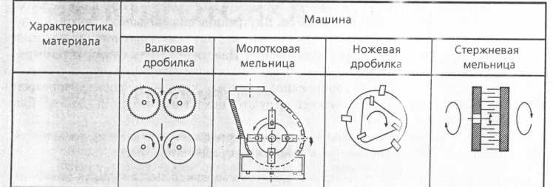

Валковая используется для ПС, ПФ; молотковая для ПС, ПЭ, ПММА; ножевая для ПВХ, ПЭ, ПП, ПА; Стержневая для ПВХ, ПЭ, ПФА.
Более подробно рассмотрим ножевую дробилку, которая имеет особое значение для измельчения пластмасс — она часто используется для измельчения возвратных технологических отходов и встречается на большинстве предприятий. Как показано на рис. 1, в жестком литом корпусе закреплены четыре неподвижных ножа, а днище выполнено в виде сита.
Материал загружается через верхнюю открытую шахту. Далее он захватывается ножами, установленными на вращающемся роторе, и разрезается, попадая в зазор между ними и неподвижными ножами, закрепленными в корпусе. Этот процесс длится до тex пор, пока частицы не достигнут размера, позволяющего им пройти через ячейки сита. Скорость ножей ротора составляет приблизительно от 12 до 14 м/с. Зазор между ножами, как правило, регулируется в диапазоне от 0,25 до 0,5 мм. Различные варианты ножевых дробилок могут обладать производительностью от 10 до 2500 кг/ч.
Рис. 1. Ножевая дробилка: — неподвижный нож; 2 — подвижный нож; 3 — сито
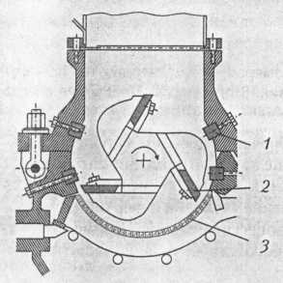

3. Смешение
Смешение представляет собой процесс механического распределения различных веществ за счет взаимного перемещения частиц, осуществляемого для получения заданного соотношения компонентов в любой точке перемешиваемого объема.
За счет воздействия турбулизующих элементов, расположенных в открытых или закрытых резервуарах, частицы полимеров и других компонентов смеси испытывают силу трения, что по прошествии определенного времени позволяет добиться достаточно хорошего смешения. В зависимости от свойств материалов и требуемого размера зерен используют различные смесительные установки. (табл.2)
Табл 2 Смесительные машины и пластикаторы
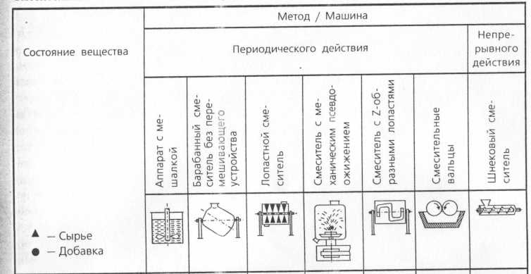

Для приготовления жидких или пастообразных полимерных масс, например, паст ПВХ, используются "аппараты с мешалкой. Принцип работы таких устройств основывается на наличии консольной, расположенной вертикально лопастной или иной мешалки, вращающейся внутри цилиндрического резервуара. В зависимости от поставленной перед таким устройством задачи, корпус смесителя может нагреваться или же охлаждаться. При работе с мягкими пастами рекомендуется создание определенного разряжения в объеме смешения, что позволяет предотвратить попадание в рабочую массу большого количества воздуха. Для этого смесители изготавливаются в виде герметичных установок с возможностью подключения вакуумного насоса.
Для смешения веществ с различным размером зерен, например, гранулята с порошкообразными добавками (смазки, пигменты, парообразователи), используют барабанные смесители без перемешивающих устройств. При взаимном обкатывании зерна гранулята получают электростатический заряд, что обеспечивает хорошее сцепление частиц используемых добавок с поверхностью гранулята. Для получения идеальных смесей число оборотов барабанного смесителя должно составлять от 25 до 35 в минуту. К наиболее известным вариантам исполнения таких смесителей относятся V-образный смеситель и смеситель типа «пьяная бочка». В последнее время все большее распространение стали получать установки, которые монтируются непосредственно к загрузочном бункере перерабатывающего оборудования и используются для окрашивания гранулята (рис. 2). Такие установки снабжены объемными дозаторами и быстроходными смесителями.
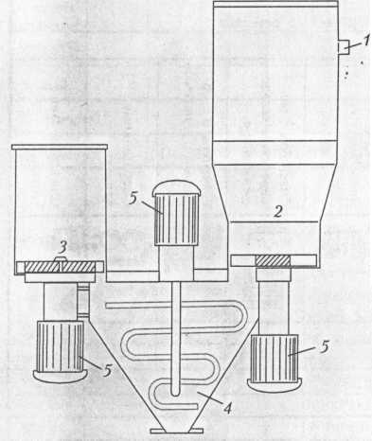
Рис. 2. Устройство для окраски гранулята (Colotronic): 1 - подача материала; 2 - дозатор для гранулята; 3 - дозатор для пигмента; 4 - смесительная камера; 5 - привод

При согласовании во времени отдельных стадий процесса (например, дозировки, перемещения в смесительную камеру, смешения в смесительной камере) такая установка может быть приспособлена к режиму работы любого перерабатывающего оборудования, в частности, литьевой машины или экструдера. Барабанные смесители с перемешивающим устройством также встречаются в различных вариантах исполнения и состоят из горизонтального лотка или цилиндра, который является смесительным резервуаром, и перемешивающего инструмента с параллельными осями, вращающегося внутри резервуара со скоростью до 50 мин⁻¹. Смесительные фрагменты выполнены в виде лопастей, шнека или лемеха. Как правило, барабан оборудован рубашкой, предназначенной для его термостатирования. Подобные машины обычно используются в работе с порошкообразными веществами, в которые могут быть внесены жидкие добавки.
Для получения порошкообразных композитов (полуфабрикатов) в полимерной промышленности чрезвычайно большое значение имеют смесители с механическим псевдоожижением, используемые в сочетании с охлаждающими устройствами. Схема такого двухстадийного смесителя представлена на рис. 2.3.
В вертикально расположенную емкость для «горячего» смешения через днище введен вал, на котором закреплена мешалка. Она имеет комбинированное устройство: в непосредственной близости от дна емкости расположены лопасти, которые в процессе смешения перекрывают рабочий объем полностью, на верхнем конце вала, как правило, закреплены лопасти меньшего размера и иной конфигурации. Высокоскоростной смесительный инструмент с окружной скоростью на концах лопастей до 40 м/с обеспечивает циркуляцию смешиваемого материала в объеме камеры, подобную циркуляции жидкостей. Для замедления циркуляции в смешиваемый материал погружается отражательная лопатка. В смесительной камере возникает интенсивное движение всех частиц, в результате чего происходит разогрев материала. Возможен дополнительный нагрев смесителя извне (от паровой рубашки). При необходимости температура смешения может достигать 140 °С. Нагрев смешиваемого материала обеспечивает лучшую диффузию жидких добавок в сухой порошок, а также позволяет сохранить сыпучесть полимерного сырья.
В емкость «горячего» смешения материал загружается партиями через откидную крышку с рычажным или пневматическим приводом. На практике на крышке часто монтируются патрубки, служащие для автоматической загрузки материала. Разгрузочный люк, закрываемый во время работы смесителя затвором, расположен в нижней части «горячего» смесителя. Через соединительный патрубок масса попадает в емкость «холодного» смешения и охлаждается приблизительно до температуры в 35 °С, что предотвращает ее агломерирование. Емкости «холодного» смешения всегда больше емкостей «горячего» смешения, что обеспечивает большую поверхность охлаждения.
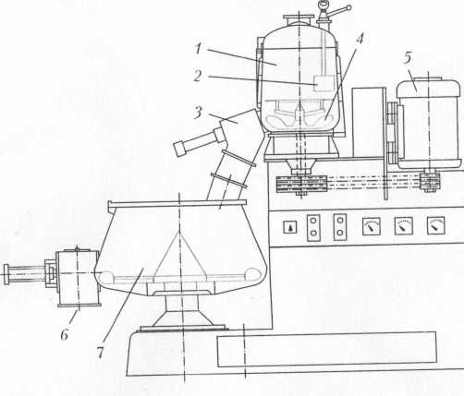
Рис. 3. Двухстадийный смеситель с механическим псевдоожижением: 1 — емкость «горячего» смешения; 2 — отражательная лопатка; 3 — люк для разгрузки; 4— перемешивающее устройство; 5 — электродвигатель; 6 — люк для выгрузки; 7 — емкость «холодного» смешения с рыхлителем
Ускорить процесс охлаждения можно, например, путем монтажа поворотных охлаждающих колец или установки охлаждающей рубашки. Кроме того, это необходимо для согласования работы блоков обоих смесителей. Продолжительность смешения относительно коротка — около 10 минут на каждую из партий. Обычно рабочие объемы таких машин варьируются от 1000 до 1500 литров для «горячего» смесителя, и от 2000 до 3000 литров для «холодного». Смесители с механическим псевдоожижением в основном используются при работе с сухими смесями ПВХ, но допускается возможность введения в смесь и жидких добавок, например, пластификаторов. Нагрев полимерной композиции на основе ПВХ, в зависимости от его марки, приводит либо к образованию сухих смесей, либо к появлению агломератов, то есть комковатой массы, обладающей хорошей сыпучестью.
4. Пластосмешение
В процессе пластикации предварительно смешанная в сухом состоянии полимерная масса расплавляется и гомогенизируется.
Среди используемых для этого процесса машин следует различать работающие в периодическом режиме смесители-пластикаторы (пластосмесители) и вальцы, а также работающие в непрерывном режиме пластицирующие установки. Смеситель-пластикатор состоит из. горизонтально расположенной емкости, в которой размещаются две Z-образные месительные лопасти. В пластосмесителе (рис. 4) лопасти валка смесителя расположены в камере. Поршень вдавливает массу в нагреваемую извне камеру для смешения, таким образом ограничивая пространство, предусмотренное для пластикации, и существенно интенсифицируя ее. Разгрузка пластосмесителя осуществляется с помощью клинового затвора. Энергообмен в подобных установках очень велик, поэтому предельный объем их камер составляет 300 литров. Пластосмесители используются в основном при изготовлении смесей с высоким содержанием наполнителей.
Использование вальцев только в качестве смесителя экономически нецелесообразно, поскольку для обслуживания такой машины постоянно требуется присутствие оператора. Рабочее усилие на массу создается только в рабочем зазоре между двумя параллельными терморегулируемыми валками. Их диаметр составляет от 300 до 500 мм, а длина от 800 до 1500 мм. Валки вращаются с небольшой разницей в окружной скорости. Для улучшения смешения оператор вынужден постоянно надрезать образующийся на более горячем валке свальцованный лист, и обрезанную кромку снопа направлять в вальцы. Для некоторых смесей ПВХ смесительные вальцы и по сей день выступают в качестве основного пластикатора.
Рис. 4. Пластосмеситель:
1 — гидроцилиндр; 2 — загрузочная воронка; 3 — поршневой
затвор загрузочного окна; 4 — лопасть валка смесителя;
5 — клиновой затвор разгрузочного люка

Для получения гранулята, а зачастую и для загрузки каландров, в основном используются пластицирующие установки, работающие в непрерывном режиме.
Здесь используются исключительно шнековые агрегаты. Особое значение придается применению многошнековых экструдеров. Уже в двухшнековом экструдере с зацепляющимися шнеками нластицируемые частицы, находящиеся в винтовом канале шпека, тщательно разминаются и гомогенизируются по всей его длине. Это сходно с процессом, происходящим в рабочем зазоре валков. Двухшнсковые экструдеры нередко оборудуются дополнительными смешивающими и гомогенизирующими элементами. Хорошо зарекомендовали себя синхронные двухшнековые экструдеры. Принцип работы таких установок предусматривает перемещение полимерного материала с одного шнека на другой, что вызывает оптимальное смешение материала. При этом происходит обоюдная самоочистка боковых поверхностей витков шнеков. Процесс гомогенизации обеспечивается установкой смешивающих и гомогенизирующих элементов на средних участках шнеков. На большинстве двухшнековых экструдеров, используемых для предварительной подготовки материала, возможна компоновка индивидуального шнекового профиля. Для этого используются смесительные и шнековые сегменты разнообразной ширины, длины, глубины и конфигурации, выбор которых зависит от вида полимерной композиции, причем создание специальной геометрии смешивающих и шнековых сегментов реализуется буквально по принципу конструктора (рис. 5).
Использование одношнековых экструдеров определенной конструкции также способно обеспечить хорошие результаты смешения и пластикации. Ко-кнетор, изображенный на рис. 6, представляет собой одношнековый экструдер, в котором на вращательное движение вала шнека налагается возвратно-поступательное осевое движение. Спираль шнека разделена на сегменты, которые расположены таким образом, что два ряда аксиально выступающих в полость цилиндра смесительных гребней в процессе движения не соприкасаются со шнеком. Смешивающему и пластицирующему действиям способствуют значительные сдвиговые усилия и относительные смещения массы во всех направлениях. Для равномерной выгрузки массы к такому смесителю подключается шнековый агрегат.
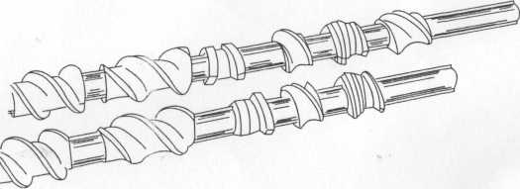
Рис. 5. Конструкция с различными смесительными и шнековыми сегментами
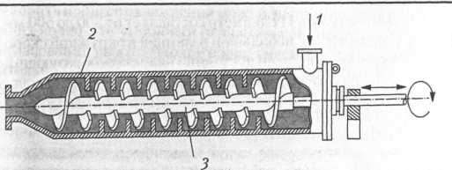
Рис. 6. Ко-кнетор: 1 – загрузочное отверстие; 2 – цилиндр со смесительными гребнями; 3 – шнек.
При предварительной подготовке материала с положительной стороны зарекомендовал себя также и планетарный многошнековый экструдер (рис. 7). В этом случае речь идет об экструдере, в средней части материального цилиндра которого вокруг центрального шпинделя размещено несколько небольших планетарных шпинделей. За счет косозубого зацепления шпинделей и стенки цилиндра в шнековой планетарной системе достигается обоюдная обкатка. Принцип гомогенизации при проходе массы состоит в ее раскатке на тонкие слои во множественных зазорах зацепления. Присоединенный к экструдеру разгрузочный шнек принимает пластицированную массу и подает ее в формующую головку.

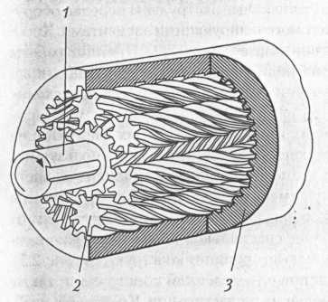

Рис. 7. Планетарный валковый экструдер: 1 - центральный шпиндель; 2 - планетарный шпиндель; 3 - цилиндр

5. Гранулирование
Получение гранулята возможно двумя различными методами - горячей резкой и холодным гранулированием.
При использовании метода горячей резки (рис. 8) пластицированная полимерная масса, выходящая из расположенной перед пласткикатором многоканальной головки, отсекается (отрезается) вращающимся перед головкой ротационным ножом и отбрасывается (центрифугируется) за счет центробежной силы. Решетка головки и нож размещены в закрытом корпусе, куда для охлаждения гранулята вдувается холодный воздух, иногда для тех же целей создается кольцо из водяного тумана. Для сильно прилипающих в расплавленном виде термопластов (ПЭВД) горячая резка может быть проведена под водой. После завершения этого процесса гранулят сушится и засыпается в мешки (закладывается на хранение в силосы).
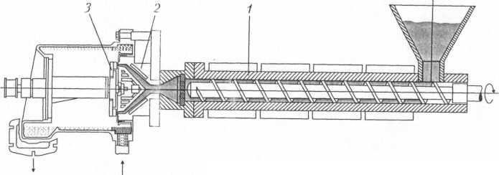

Гранулят Подача
в водном воды
потоке
Рис. 8. Гранулирование методом горячей резки: 1 — экструдер; 2 — многоканальная головка; 3 — ротационный нож

Поскольку частицы после среза еще достаточно горячие, то гранулят всегда имеет форму шарика или линзы. Для изготовления цилиндрического гранулята выходящие из головки прутки (стренги) отдельно друг от друга протягиваются через ванну с холодной водой и охлаждаются.
Далее, тянущим устройством, например, ленточным питателем, стренги направляются в гранулятор, где за счет поворотного ножевого вала разрезаются на гранулы дли ной в 2-3 мм. Такой метод получил название холодное гранулирование.
На рынке полимерной промышленности предлагается очень большое количество самых различных машин, однако в последнее время наибольшим спросом пользуются автоматические установки, работающие в непрерывном режиме. Это объясняется большей производительностью и экономичностью подобных машин, а также более высоким качеством получаемого материала.
6. Хранение и транспортировка
Хранение небольшого количества полимерного сырья — проблема, с которой не редко сталкиваются перерабатывающие предприятия, например, получающие изделия литьем под давлением или прессованием, — обычно осуществляется в мешках по 25 кг, уложенных в штабеля, исключительно в сухих помещениях. Мешки следует пе реносить в производственные помещения за один-два дня до начала переработки — это позволит избежать осаждения влаги на гранулят.
При переработке большого количества полимерного гранулята определенного типа производители пластмасс поставляют его на переработку в четырех или восьмиугольных картонных контейнерах, покрытых полиэтиленовой пленкой и вмещающих до 1000 кг сырья. Некоторые полимеры, например, поликарбонат (ПК) и полиамид (ПА) перед началом переработки нуждаются в сушке. Для ПК сушка строго обязательна поскольку в противном случае значительно ухудшаются его прочностные свойства. Кроме того, изделия из невысушенных ПК, ПА и полиметилметакрилата (ПММА) имеют весьма неприглядный внешний вид из-за образующихся на них полос и пузырьков. Сушку необходимо осуществлять либо в сушильном шкафу при температуре 110-120 °С располагая материал на пластинах слоем до 3 см, либо в сушилках с сухим воздухом (рис. 9), которые встраиваются в современные пневмотранспортирующие установки. Для отвода влаги из полимерного гранулята используется теплый сухой воздух, циркуляция которого осуществляется до тех пор, пока не будет достигнута заданная остаточная влажность материала. Поглощенная воздухом влага отделяется в осушителе. При превышении точки росы воздуха (то есть при достаточном осушении насыщенного влагой воздуха), которая составляет приблизительно - 30°С, устройство автоматически переключается на другой резервуар с осушителем, что позволяет вести процесс в непрерывном режиме.
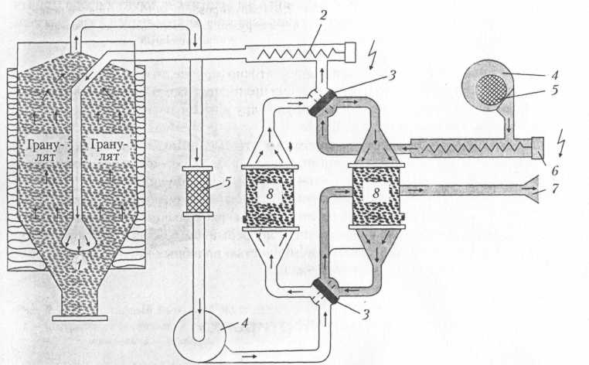

Рис.9. Бункерная сушилка: 1 — форсунка для выхода воздуха; 2 — теплообменник; 3 — разделитель; 4 — вентилятор; 5 — микрофильтр; 6 — нагреватель воздуха; 7 — вытяжная магистраль; 8 — резервуар для осушителя
Прессовочные массы по возможности необходимо переработан, в течение б месяцев, поскольку продолжающаяся конденсация полимеров ухудшает их текучесть. Сроки хранения полимеров в помещениях с достаточно высокой темпераvyрой сокращают дополнительно. Это относится ко всем полимерам, полученным поликонденсацией, и ненасыщенным полиэфирным смолам.
Необходимо строго выполнять все технологические инструкции производителей полимерного сырья. Для хранения очень большого количества полимеров предпочтительно использовать сил осы объемом до 150 м³.
Транспортировка гранулированных пластмасс и пресс-материалов на перерабатывающие предприятия, как правило, осуществляется в эластичных контейнерах или цистернах. При разгрузке полимерное сырье передается по трубопроводам (пневмотранспортом) в силосы. 3aгрузка полимерных материалов в мешки требует ручного труда, что, учитывая постоянно увеличивающиеся размеры перерабатывающих машин, становится все более нерентабельным. Поэтому для транспортировки материалов внутри предприятия также используются пневматические транспортирующие устройства. Здесь следует различать установки подачи под давлением, нагнетательные и вакуумные транспортные установки (всасывающего действия).
Выбор конкретного способа обычно осуществляется с учетом длины пути транспортирования и производительности транспортирующего средства. Производительность установки может быть увеличена за счет повышения рабочего давления. Кроме того, материал может быть подан непосредственно в силос без использования сепаратора. Вакуумные транспортные установки действуют без избыточного давления, что обеспечивает отсутствие пыли. Этот метод проще, и следовательно, и дешевле. Зачастую на предприятии используются как подача под давлением, так и вакуумная транспортировка или их сочетание.
Помимо этого, различают также аэрозольную и летучую транспортировки. При использовании летучей подачи скорость воздуха составляет от 16 до 22 м/с, и отдельные частицы материала при этом перемещаются внутри трубы по зигзагообразной траектории. При аэрозольной подаче по трубе целые группы частиц различной гранулометрии перемещаются с относительно небольшой скоростью (<10 м/с). Преимущество аэрозольной подачи состоит в том, что в ходе транспортировки ограничено расслоение порошкообразных наполненных смесей с высоким содержанием смазок и стабилизаторов.
Пневмотранспортная установка кроме силоса, состоит также из разгрузочного устройства, предназначенного для подачи полимерной массы в транспортный трубопровод, генератора воздушного потока, а также устройства, которое отделяет подаваемый материал от воздуха.
При конструировании подобной установки следует предусмотреть и устройство разгрузки мешков.
Перемещение полимер: ого порошка или гранулята вследствие аэродинамического сопротивления может ускоряться воздухом; ускорение в зависимости от размеров гранул достигает 50%, а для порошка — 90% от скорости воздуха.
Для распределения потока материала по нескольким силосам используются разделители. Из силосов полимерная масса через дозирующий резервуар попадает в смеситель, и далее в суточные силосы, которые обеспечивают материалом соответствующие машины. Для подачи материала в дозирующий резервуар, суточные силосы и на технологические машины используется вакуумный метод транспортировки Для контроля уровня заполнения в силосах и резервуарах монтируются измерительные приборы. Устройства подачи, взвешивания и смешения управляются с контрольно измерительного поста, что позволяет добиваться значительной рационализации технологических процессов.

